
活動報告表
活動名稱 | 108學年度學聯會候選人政見發表
活動日期 | 108年09月18日 | 活動地點 | 操場
活動對象 | 學聯會會選人、全校各班 | 參加人數 | 820人
活動成效 | 108學年度學聯會候選人政見發表活動照片
活動照片
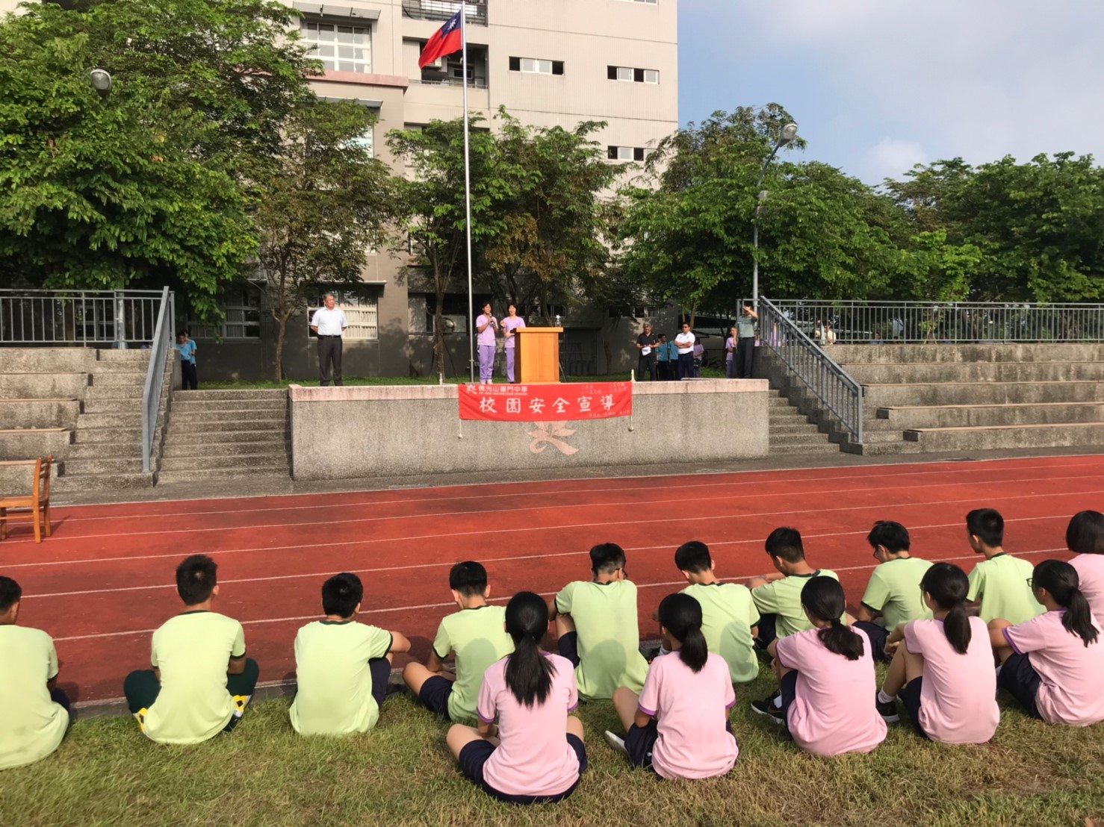
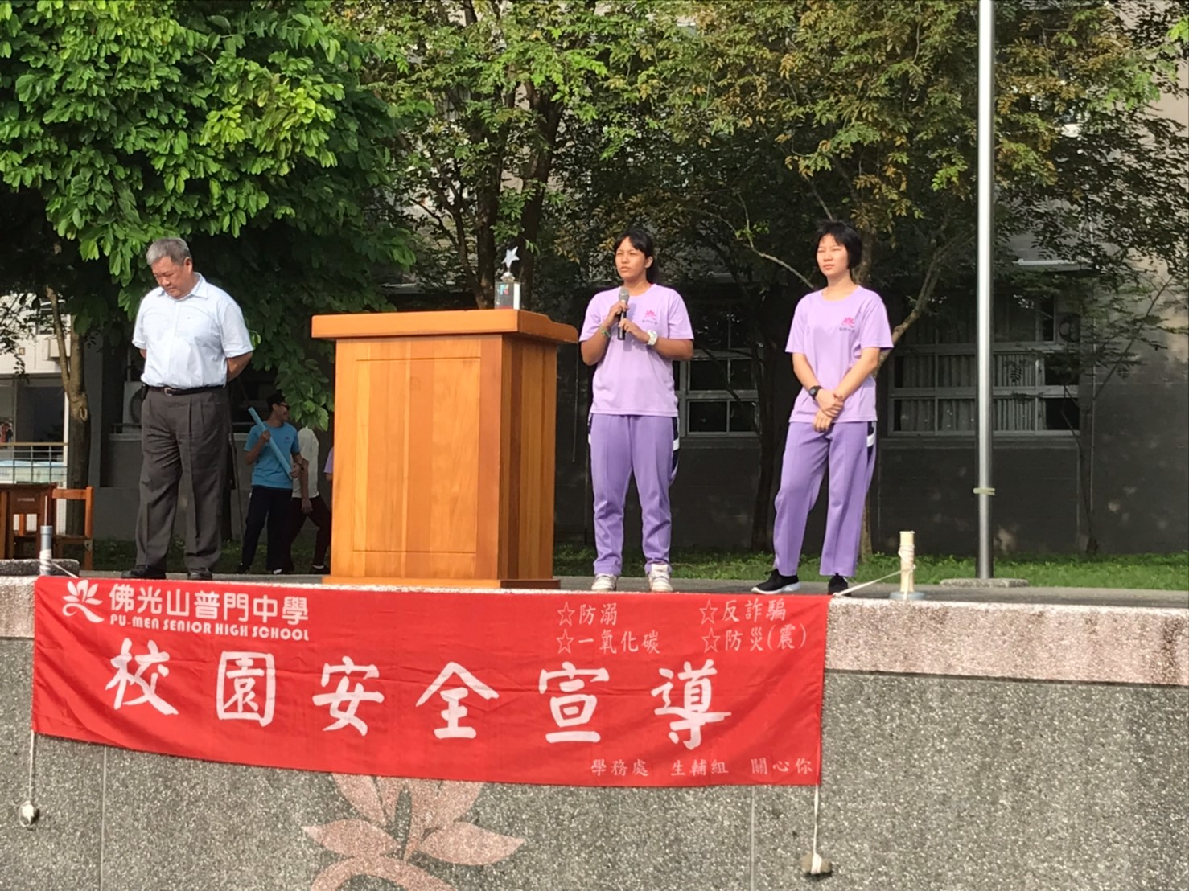

活動照片
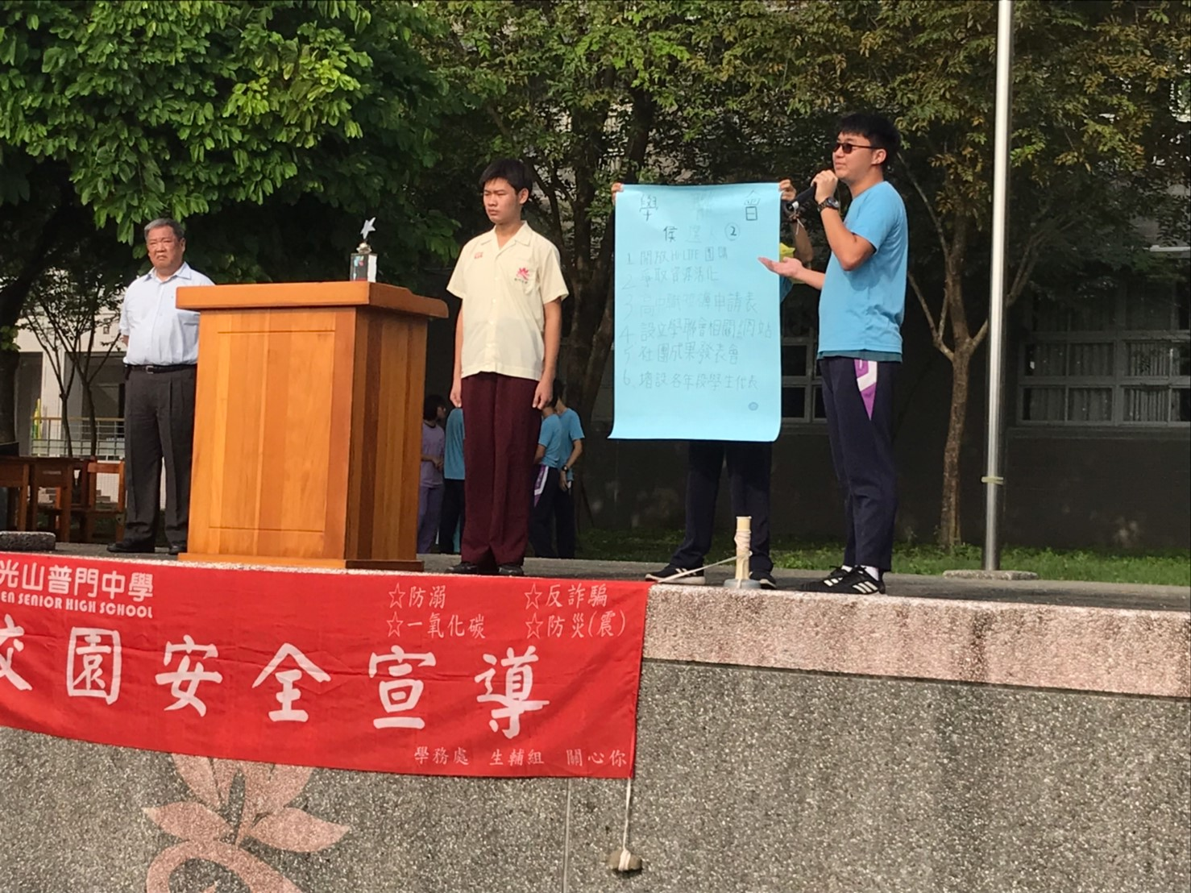
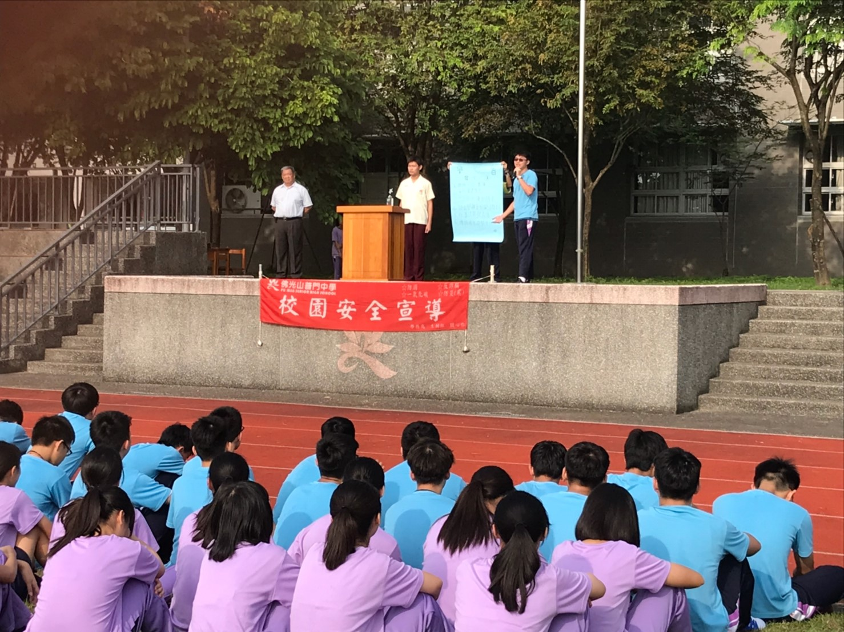
活動照片
